Oтчёта по лабораторной работе

Дисциплина: архитектура компьютера

Чернятьева О.О.

Содержание

# 1 Цель работы

Целью работы является освоение процедуры оформления отчетов с помощью легковесного языка разметки Markdown.

# 2 Выполнение лабораторной работы

Открыла терминал; перешла в каталог arch-pc;обновила локальный репозиторий, введя git pull; перешла в каталог с шаблоном отчёта по лабораторной работе №3 (рис. [1]).



Figure 1: Обновление терминала и перемещение между директориями

Провожу компиляцию шаблона и проверяю корректность выполнения команды (рис. [2]).

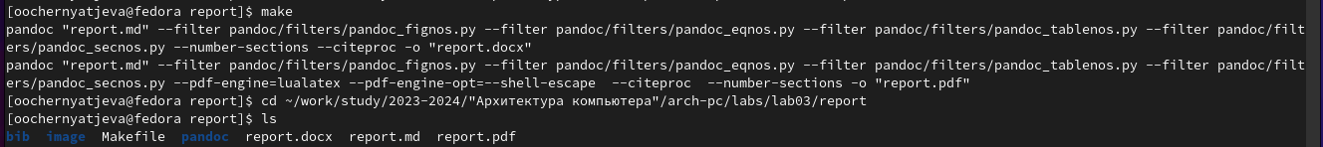

Figure 2: Компиляция шаблона

Удаляю полученные файлы и проверяю,что файлы были удалены (рис. [3]).

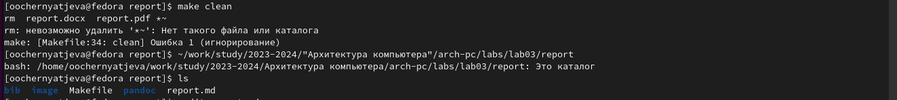

Figure 3: Удаление файлов

Открываю файл report.md с помощью текстового редактора (рис. [4]).

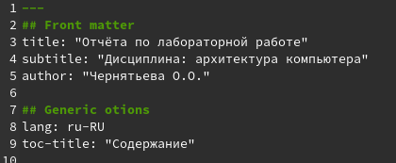

Figure 4: Открытие файла с шаблоном отчета и его заполнение

Я заполнила отчет и скомпилировала его с помощью Makefile. Отчет в трех форматах предоставлен. Загружаю файлы на GitHub (рис. [10]).

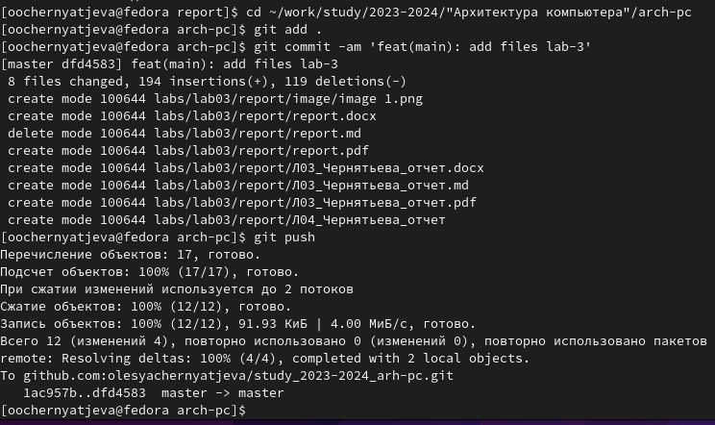

Figure 5: Добавление файлов на GitHub

# 3 Выполнение заданий для самостоятельной работы

Перехожу в каталог с отчетом по второй лабораторной работе (рис. [6]).

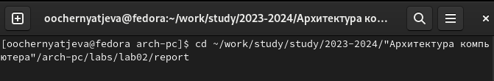

Figure 6: Перемещение между директориями

Открыла файл с шаблоном отчета и заполнила его (рис. [7]).

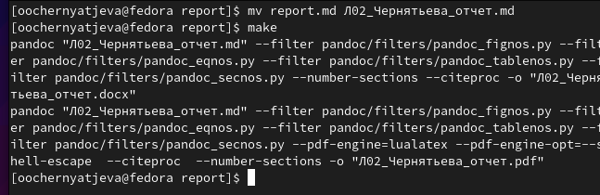

Figure 7: Открытие файла с шаблоном отчета

Переименовала файл, в котором заполняла отчет (рис. [8]).

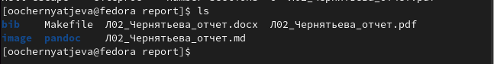

Figure 8: Переименование файла

Компилирую отчет и проверяю, что были созданы файлы (рис. [9]).

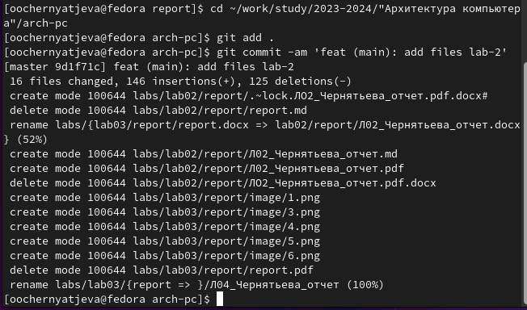

Figure 9: Компиляция отчета

Загружаю файлы на GitHub (рис. [10]).

Figure 10: Добавление файлов на GitHub

# 4 Выводы

Научилась оформлять отчеты с помощью легковесного языка разметки Mardown.